O EL PRIMERO EXPLORA O SEU LADO SELVAGEM COM O
CHRONOMASTER REVIVAL SAFARI

Quando os designers da Zenith se interrogaram qual seria o aspeto de um El Primero de 1969 inspirado na natureza, imaginaram algo completamente diferente daquilo que a Manufatura produzira em mais de 50 anos desde a apresentação do célebre calibre – algo que evocava as cores vivas e as texturas encontradas nos terrenos selvagens e que tinha a mesma utilidade e ergonomia que os seus cronógrafos mais apreciados. O resultado é o Chronomaster Revival Safari, uma reinterpretação luxuriante de um icónico cronógrafo vintage de assinatura.

A geometria e proporções gerais deste cronógrafo fresco e moderno são idênticas às do histórico A384, mas o visual e o carácter da caixa não poderiam ser mais diferentes. Em vez do aço inoxidável com o acabamento tradicional com uma mistura de superfícies acetinadas-escovadas e polidas, o Safari é feito em titânio – que é mais leve, mas mais duro, do que o aço. Toda a caixa, incluindo a coroa decorada com a estrela e os botões “pump”, apresenta um intrigante acabamento mate integralmente microjateado para realçar as nuances escuras do titânio, absorvendo a luz em vez de a refletir.

Com tons que vão desde o verde-azeitona intenso a tonalidades de abeto mais frescas, o mostrador do Chronomaster Revival Safari apresenta uma cor verde mate intensa com escala taquimétrica e registos contrastantes em preto. Inclui ainda um toque de inspiração vintage, graças à SuperLumiNova num tom bege quente nos índices e ponteiros aplicados. A janela de data em branco sobre verde está perfeitamente camuflada no resto do mostrador, sendo legível quando necessário, mas sem nunca distrair. A bracelete em borracha com “efeito Cordura” apresenta o mesmo tom verde caqui do mostrador e inclui uma fivela com pino em titânio microjateado mate.

A alimentar este cronógrafo de inspiração retro, mas decididamente moderno e arrojado encontra-se o calibre de cronógrafo automático de alta frequência El Primero, visível através do fundo da caixa transparente. Em produção desde 1969 e com uma evolução gradual ao longo dos anos, esta é a versão mais próxima do movimento de cronógrafo original.

O Chronomaster Revival Safari está pronto para chegar aonde nenhum outro El Primero chegou antes e está disponível nas boutiques e plataforma de comércio eletrónico da Zenith a partir de junho de 2021.

ZENITH: O CÉU É O LIMITE.

A Zenith existe para inspirar todas as pessoas a perseguirem os seus sonhos e a tornarem-nos realidade, contra todas as probabilidades. Após a sua fundação em 1865, a Zenith tornou-se a primeira manufatura relojoeira na aceção moderna do termo e os seus relógios têm acompanhado figuras extraordinárias que sonharam mais alto e conseguiram alcançar o impossível, desde o voo histórico de Louis Blériot sobre o Canal da Mancha até ao salto em queda livre estratosférico e recordista de Felix Baumgartner. A Zenith também dá destaque a mulheres visionárias e pioneiras – do passado e do presente – celebrando as suas conquistas e criando em 2020 a primeira coleção da marca que lhes é totalmente dedicada: a Defy Midnight.

Tendo na inovação a sua estrela-guia, a Zenith usa movimentos excecionais desenvolvidos e manufaturados internamente em todos os seus relógios. Desde a criação do El Primero em 1969, o primeiro calibre de cronógrafo automático do mundo, a Zenith desenvolveu a mestria nas frações de segundo com o Chronomaster Sport e a sua precisão de 1/10 de segundo e o DEFY 21 com uma precisão de 1/100 de segundo. A Zenith tem vindo a moldar o futuro da relojoaria suíça desde 1865, acompanhando aqueles que ousam desafiar-se a si próprios e a quebrar barreiras. Agora, é a sua vez de atingir o céu.

Chronomaster Revival “Safari”
Referência: 97.T384.400.57.C856

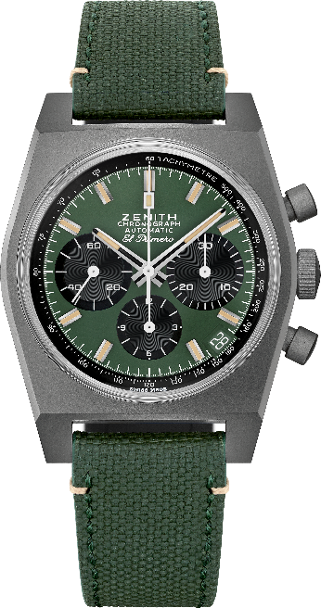
Pontos principais: caixa em titânio microjateado, caixa original de 1969 com 37 mm de diâmetro, cronógrafo automático com roda de colunas El Primero. Edição disponível nas boutiques e na plataforma de comércio eletrónico.
Movimento: El Primero 400, automático
Frequência: 36 000 VpH (5 Hz)
Reserva de marcha: mínimo de 50 horas
Funções: horas e minutos no centro. Ponteiro pequeno dos segundos às nove horas. Cronógrafo: ponteiro de cronógrafo central, contador de 12 horas às seis horas, contador de 30 minutos às três horas. Escala taquimétrica. Indicação de data às 4h30.
Caixa: 37 mm
Material: titânio microjateado
Mostrador: verde caqui com contadores pretos
Estanqueidade: 5 ATM
Preço: 8900 CHF
Índices das horas: revestidos a ródio, facetados e revestidos com Super-LumiNova®SLN bege
Ponteiros: revestidos a ródio, facetados e revestidos com Super-LumiNova®SLN bege
Bracelete e fivela: bracelete verde caqui com “efeito Cordura” e pesponto branco. Fivela com pino em titânio microjateado.

